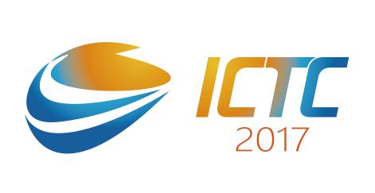 第二十五届国际媒体融合技术研讨会
2017 International Conference on Technology Convergence
11月14-18日• 中国 • 杭州 • 黄龙饭店 • 浙江世贸国际展览中心

ICTC·2017报告、展示、赞助申请回执

我公司申请项目具体如下：
☆报告申请
日期 | 论坛 | 报告时长 | 数量 | 费用
11月15日 | 主题报告会
11月16日 | 智慧广电与安全论坛 | 30分钟
 | 媒体融合论坛
 | 广电无线论坛
 | TVOS与智能终端论坛
11月17日 | 广电宽带论坛
 | 超高清电视与版权保护论坛
 | 广电公共服务与应急广播论坛
 | 广电市场营销论坛
 | 广电工程与运维论坛
 | 智慧家庭与智慧城市论坛
 | 产学研用融合创新论坛
 | 广电市场营销论坛
11月18日 | 智慧乡村论坛（乌镇）

报告题目：
报告人姓名： 职务：
单位：
报告内容简介：

☆展位申请
展位号： 面积： 费用：
本公司主要经营产品：
本公司展出的新产品：

☆赞助申请
赞助项目：（请勾选以下项目并在划线部分写下具体项目的对应编号）
□会刊广告 □会议主要赞助商 □会场标语广告 □单品赞助
具体赞助项目编号：

☆申请人信息
联系人： 联系电话：
单 位：
Email:

备注：此回执仅代表预订意向，确认以协议书为准。请将此回执填写好后，回传至ICTC组委会8610-86092922或回复至ictc@ictc.com.cn，以示预订。

